
UNIVERSIDADE PAULISTA
CIÊNCIA DA COMPUTAÇÃO

SISTEMA DE MONITORAMENTO AMBIENTAL
  - Desenvolvimento de APIs em Java e implantação em Kubernetes

Eduardo Cardoso Fukuda - G91HDC4
Lucas Gabriel Moreira Fulen - N0990H8
Rafael Ribeiro Cintra - G79DBG6

Turmas CC7P14 e CC8P14
Atividade Prática Supervisionada
Desenvolvimento de Sistemas Distribuídos

Araçatuba, SP
2026

SUMÁRIO
1 Introdução 5
1.1 Objetivo e justificativa 5
1.2 Escopo 5
2 Fundamentação teórica 6
2.1 Sistemas distribuídos 6
2.2 APIs HTTP e JSON 6
2.3 Server Sent Events 6
2.4 Docker e Kubernetes 6
2.5 Persistência com SQLite 7
2.6 Latência, percentis e vazão 7
3 Sistema desenvolvido 8
3.1 Domínios monitorados 8
3.2 Integrantes e participação 8
3.3 Tecnologias 9
4 Métodos de desenvolvimento 10
4.1 Alterações feitas após os primeiros testes 10
4.2 Fila em disco e componentes de infraestrutura 11
5 Requisitos do sistema 12
6 Especificação das APIs 14
6.1 Rotas públicas 14
6.2 Manancial 14
6.3 Alagamento 15
6.4 Inversão térmica 15
6.5 Histórico e alertas 16
6.6 SSE com várias réplicas 16
6.7 Rotas internas de saúde 17
7 Estrutura dos bancos de dados 18
7.1 Manancial 18
7.2 Alagamento 19
7.3 Inversão térmica 19
7.4 Alertas 20
8 Modelagem e arquitetura 21
8.1 Atores e casos de uso 21
8.2 Sequência de uma leitura 22
8.3 Classes principais 23
8.4 Visão da arquitetura 24
9 Implantação com Docker e Kubernetes 25
9.1 Imagens Docker 25
9.2 Cluster k3d e k3s 25
9.3 Probes, recursos e credenciais 26
10 Testes e resultados 27
10.1 Verificação funcional 27
10.2 Gerador de carga 27
10.3 Linha de base do POST de Manancial 27
10.4 Escala manual, falha e rolling update 28
10.5 HPA e limites dos resultados 29
11 Protótipos de interface 30
12 Glossário 33
13 Conclusão 34
14 Referências 35
Apêndice A Estrutura do repositório 36
A.1 Comandos principais 36
Apêndice B Matriz de rotas 37
Apêndice C Roteiro de demonstração 38

1 Introdução
O Sistema de Monitoramento Ambiental, chamado de SMA ao longo deste trabalho, recebe dados de três situações: nível de mananciais, risco de alagamento e condições associadas à inversão térmica. Os sensores simulados enviam medições em JSON. As APIs validam o conteúdo, registram o histórico, publicam as leituras por Server-Sent Events e criam alertas quando uma regra configurada é atendida.
O problema tratado pela APS aparece quando vários sensores e clientes usam o sistema ao mesmo tempo. Os dados precisam chegar a um ponto conhecido, continuar disponíveis depois da recriação de um pod e ser consultados sem que o cliente conheça a localização de cada processo. Esse cenário é adequado à disciplina porque envolve comunicação pela rede, concorrência, estado persistente, balanceamento e falhas parciais.

1.1 Objetivo e justificativa
O objetivo geral foi desenvolver três APIs ambientais em Java e implantá-las em um cluster Kubernetes local. A solução deveria aceitar medições, manter o histórico, transmitir eventos ao vivo e registrar alertas. Também precisava permitir testes de carga, substituição de pods e atualização gradual de versão.
A escolha de três domínios permitiu comparar contratos diferentes sem abandonar uma estrutura comum de rotas. Para o grupo, o projeto também reuniu conteúdos que antes apareciam separados nas disciplinas: programação Java, banco de dados, redes, Docker e Kubernetes. A utilidade acadêmica está nessa integração e na possibilidade de observar o comportamento do sistema sob carga.

1.2 Escopo
O trabalho entrega as APIs, os simuladores em Python, os arquivos de implantação e os experimentos. Os protótipos de tela servem para conferir nomes e unidades, mas não fazem parte do executável. Autenticação de usuários, limites oficiais de risco ambiental e implantação em máquinas físicas independentes não foram implementados. Os valores usados nos alertas são exemplos para a demonstração e não devem orientar decisões de defesa civil.

2 Fundamentação teórica

2.1 Sistemas distribuídos
Um sistema distribuído reúne processos que se comunicam pela rede e coordenam suas ações sem compartilhar uma memória única. Falhas podem atingir apenas uma parte do conjunto, o que obriga o projeto a tratar indisponibilidade, concorrência e localização dos componentes (TANENBAUM; VAN STEEN, 2007; COULOURIS et al., 2012). No SMA, o Ingress, os Services, as réplicas HTTP e os pods de estado executam papéis diferentes, embora o cliente enxergue apenas uma URL.

2.2 APIs HTTP e JSON
As APIs usam HTTP para receber e consultar dados. O método POST envia uma medição e o método GET consulta histórico, alertas ou métricas. A separação por recursos e métodos segue os princípios de interfaces orientadas a recursos descritos por Fielding (2000). O JSON foi adotado porque é simples de produzir nos simuladores e mantém os nomes dos campos visíveis durante os testes.
Uma leitura aceita recebe o código 202, pois a API confirma a entrada na fila em disco antes de concluir a escrita no SQLite. JSON inválido recebe 400; método incorreto recebe 405; conflito na janela de alagamento recebe 409; e dependência temporariamente indisponível recebe 503.

2.3 Server Sent Events
Server-Sent Events, ou SSE, mantém uma conexão HTTP aberta e permite que o servidor envie eventos de texto ao cliente. A comunicação é unidirecional, o que atende ao painel de acompanhamento: o cliente se conecta e passa a receber as novas leituras. O protocolo usa o tipo text/event-stream e admite reconexão pelo identificador do evento (MDN WEB DOCS, [s.d.]).

2.4 Docker e Kubernetes
Os Dockerfiles usam construção em múltiplos estágios. O Maven compila o código no primeiro estágio. A imagem final recebe somente o JAR e o Java Runtime, sem o JDK nem o código-fonte (DOCKER, [s.d.]).
O Kubernetes administra réplicas, endereços de serviço, volumes e verificações de saúde. No projeto, o k3d cria um cluster k3s dentro do Docker, enquanto o Traefik recebe as chamadas pela porta 8088 e escolhe o Service pelo prefixo da URL (K3D, [s.d.]; KUBERNETES, [s.d.]).

2.5 Persistência com SQLite
SQLite grava o banco em um único arquivo e executa transações sem um processo servidor separado (SQLITE, [s.d.]). Essa característica simplificou a primeira versão, mas impôs um limite: várias réplicas não devem escrever no mesmo arquivo de forma independente. Por isso, cada domínio possui um único pod de estado, um PVC e um arquivo aps.db. As réplicas HTTP apenas encaminham a requisição para esse pod.

2.6 Latência, percentis e vazão
A vazão indica quantas respostas terminam por segundo. Os percentis descrevem a distribuição da latência. O p95 é o tempo abaixo do qual ficaram 95% das respostas; as 5% restantes foram mais lentas. Percentis são úteis porque a média pode esconder uma cauda de requisições demoradas (JAIN, 1991).

3 Sistema desenvolvido

3.1 Domínios monitorados
Quadro 1 - Domínios, identificadores e unidades
Domínio | Identificação | Medidas | Unidades
Manancial | area | percentual ocupado, nível e temperatura da água | %, m e °C
Alagamento | ponto_id e sensor_id | nível do córrego, chuva e velocidade da água | cm, mm e m/s
Inversão térmica | estacao | temperatura, umidade e vento | °C, % e km/h
Fonte: Elaborado pelos autores (2026).

3.2 Integrantes e participação
Quadro 2 - Integrantes do grupo
Nome | RA | Atividades
Eduardo Cardoso Fukuda | G91HDC4 | Desenvolvimento, testes e revisão técnica
Lucas Gabriel Moreira Fulen | N0990H8 | Desenvolvimento, validação e apresentação
Rafael Ribeiro Cintra | G79DBG6 | Integração, implantação, testes e documentação
Fonte: Elaborado pelos autores (2026).

3.3 Tecnologias
Quadro 3 - Tecnologias usadas no projeto
Tecnologia | Uso
Java 17 | servidor HTTP, validação, processamento concorrente e SSE
Gson | leitura e escrita dos documentos JSON
SQLite JDBC | persistência de leituras e alertas
Python | simuladores, validações e gerador de carga
Docker e Maven | construção das imagens
k3d e k3s | cluster Kubernetes local
Traefik | Ingress e entrada única do cluster
Redis e RabbitMQ | componentes instalados para a etapa de infraestrutura; não participam do fluxo das APIs
Fonte: Elaborado pelos autores (2026).

4 Métodos de desenvolvimento
O grupo trabalhou por etapas. Primeiro foram definidas as rotas e o formato dos arquivos JSON. Depois vieram o SQLite, os simuladores, os Dockerfiles e a implantação no cluster. Cada etapa terminou com uma execução local ou no Kubernetes. Os erros observados orientaram a próxima alteração.
Quadro 4 - Atividades realizadas durante o desenvolvimento
Atividade | Aplicação no projeto
Leitura das fichas | transformação dos requisitos de cada etapa em tarefas verificáveis
Definição das APIs | nomes das rotas, campos JSON, unidades e regras de alerta
Testes exploratórios | envio manual de JSON, abertura do SSE e consulta ao SQLite
Testes automatizados | validação de rotas, filtros, persistência, carga, falha e atualização
Revisão dos resultados | comparação entre comando executado, arquivo gerado e comportamento observado
Fonte: Elaborado pelos autores (2026).

4.1 Alterações feitas após os primeiros testes
A primeira versão do Alagamento recebia nível, chuva e velocidade na mesma requisição. Isso não representava três equipamentos separados. A rota foi alterada para receber um POST por sensor. O pod de estado reúne as medições do mesmo ponto_id durante três segundos. Se uma delas não chegar, a leitura é fechada com null no campo ausente e recebe o status incompleta.
Outro problema apareceu ao iniciar a imagem manualmente pelo Docker Desktop. Sem o volume configurado, o contêiner gravava em um arquivo interno que não era o banco aberto no DB Browser. A implantação passou a usar volume definido no Compose e, depois, PVC no Kubernetes. Também houve conflito na porta 8081 e no arquivo execucao.lock quando duas instâncias Java usavam a mesma fila. A mensagem 'Já existe uma API usando esta fila' ajudou a localizar o processo que ainda estava ativo.

4.2 Fila em disco e componentes de infraestrutura
A fila usada pelas APIs é implementada pela classe FilaPersistente. Cada evento aceito vira um arquivo JSON no diretório aps.db.fila-{dominio}/pendentes, dentro do mesmo PVC do banco. Um worker lê esses arquivos, grava no SQLite e remove o item confirmado. A resposta 202 somente é enviada depois da criação do arquivo.
Redis e RabbitMQ estão implantados no cluster porque a etapa de Kubernetes exigia cache e mensageria. O código Java atual não publica nem consome dados nesses componentes. Eles não devem ser apresentados como parte da persistência ou do SSE. Essa limitação ficou registrada para evitar uma conclusão diferente do que o código executa.

5 Requisitos do sistema
Quadro 5 - Requisitos funcionais
ID | Descrição | Prioridade
RF01 | Receber leituras de manancial em JSON. | Alta
RF02 | Receber leituras de inversão térmica em JSON. | Alta
RF03 | Receber separadamente os sensores de alagamento. | Alta
RF04 | Validar campos, tipos, unidades e timestamp. | Alta
RF05 | Gerar evento_id para cada evento aceito. | Alta
RF06 | Agrupar medições de alagamento do mesmo ponto em até três segundos. | Alta
RF07 | Fechar o conjunto incompleto com null quando um sensor não chegar. | Alta
RF08 | Usar o timestamp mais recente na leitura consolidada. | Alta
RF09 | Gravar medições individuais e leituras consolidadas. | Alta
RF10 | Consultar histórico com filtros, paginação e ordenação. | Alta
RF11 | Transmitir novas leituras por SSE. | Alta
RF12 | Avaliar regras de alerta ao processar uma leitura. | Alta
RF13 | Manter alertas recentes em memória por sessenta segundos. | Alta
RF14 | Consultar o histórico persistente de alertas. | Alta
RF15 | Enviar alertas a um webhook quando houver destino configurado. | Média
RF16 | Tentar novamente uma notificação externa que falhou. | Média
RF17 | Expor liveness e readiness separadamente. | Alta
RF18 | Expor métricas da fila e dos grupos abertos. | Média
RF19 | Informar pod e versão nos cabeçalhos da resposta. | Alta
RF20 | Preservar os dados após a substituição do pod de estado. | Alta
Fonte: Elaborado pelos autores (2026).

Quadro 6 - Requisitos não funcionais
ID | Descrição | Categoria
RNF01 | Executar com Java 17 e trocar dados em JSON UTF-8. | Portabilidade
RNF02 | Usar imagem final sem JDK nem código-fonte. | Segurança
RNF03 | Executar o contêiner como usuário sem privilégios de root. | Segurança
RNF04 | Ler configuração por variáveis de ambiente. | Manutenção
RNF05 | Manter credenciais reais fora do repositório. | Segurança
RNF06 | Usar nomes de Service na comunicação interna. | Portabilidade
RNF07 | Persistir cada domínio em PVC próprio. | Confiabilidade
RNF08 | Separar startup, liveness e readiness. | Disponibilidade
RNF09 | Definir requests e limits de CPU e memória. | Desempenho
RNF10 | Usar um Ingress com roteamento por prefixo. | Operação
RNF11 | Manter pelo menos uma réplica disponível durante o RollingUpdate. | Disponibilidade
RNF12 | Configurar HPA do Manancial entre 2 e 10 réplicas. | Escalabilidade
RNF13 | Usar consultas SQL parametrizadas e filtros conhecidos. | Segurança
RNF14 | Registrar evento, pod, versão, horário e erro. | Operação
RNF15 | Gerar percentis, vazão e arquivos de resultados. | Testabilidade
Fonte: Elaborado pelos autores (2026).

6 Especificação das APIs

6.1 Rotas públicas
O Traefik recebe as chamadas em http://127.0.0.1:8088. O marcador {dominio} representa manancial, alagamento ou inversao-termica.
Quadro 7 - Rotas disponíveis pelo Ingress
Método | Rota | Função
POST | /{dominio}/leituras | receber uma leitura ou medição
GET | /{dominio}/historico | consultar leituras gravadas
GET SSE | /{dominio}/tempo-real | manter a conexão e enviar novas leituras
GET | /{dominio}/alertas | consultar alertas dos últimos sessenta segundos
GET | /{dominio}/alertas-historico | consultar alertas persistidos
GET | /{dominio}/metricas | consultar fila pendente e grupos abertos
Fonte: Elaborado pelos autores (2026).

6.2 Manancial
POST /manancial/leituras
{
"area": "AREA-001",
"timestamp": "2026-11-09T14:30:00-03:00",
"percentual_ocupado": 18.5,
"nivel_agua_m": 5.2,
"temperatura_agua_c": 22.0
}
Quadro 8 - Campos da leitura de manancial
Campo | Tipo | Unidade | Validação
area | texto | sem unidade | obrigatório e não vazio
timestamp | texto | RFC 3339 | data, hora, segundos e fuso
percentual_ocupado | número | % | entre 0 e 100
nivel_agua_m | número | m | maior ou igual a zero
temperatura_agua_c | número | °C | valor numérico finito
Fonte: Elaborado pelos autores (2026).
A faixa operacional depende do modelo do sensor instalado. A API rejeita valores que não sejam numéricos e aplica as regras de alerta configuradas para interpretar a situação ambiental.

6.3 Alagamento
Cada sensor envia sua própria requisição. O ponto_id identifica o local e o tipo determina a unidade aceita.
POST /alagamento/leituras
{
"sensor_id": "NIVEL-01",
"ponto_id": "PONTO-10",
"tipo": "nivel_corrego",
"valor": 210.0,
"unidade": "cm",
"timestamp": "2026-11-09T14:30:00-03:00"
}
Quadro 9 - Tipos de sensor de alagamento
tipo | Unidade | Campo consolidado
nivel_corrego | cm | nivel_corrego_cm
chuva | mm | chuva_mm
velocidade_agua | m/s | velocidade_agua_m_s
Fonte: Elaborado pelos autores (2026).
O pod de estado agrupa os três tipos que chegam ao mesmo ponto dentro de três segundos. A leitura consolidada recebe o horário mais recente. Quando o prazo termina sem todos os sensores, os campos ausentes ficam null, o status fica incompleta e o vetor sensores_ausentes identifica o que faltou.

6.4 Inversão térmica
POST /inversao-termica/leituras
{
"estacao": "ESTACAO-03",
"timestamp": "2026-11-09T14:30:00-03:00",
"umidade": 20.0,
"temperatura_c": 32.0,
"vento_km_h": 2.0
}
Quadro 10 - Campos da leitura de inversão térmica
Campo | Tipo | Unidade | Validação
estacao | texto | sem unidade | obrigatório e não vazio
timestamp | texto | RFC 3339 | data, hora, segundos e fuso
umidade | número | % | entre 0 e 100
temperatura_c | número | °C | valor numérico finito
vento_km_h | número | km/h | maior ou igual a zero
Fonte: Elaborado pelos autores (2026).

6.5 Histórico e alertas
A rota historico aceita identificador, data inicial, data final e limites numéricos próprios de cada domínio. Os parâmetros limit e offset controlam a paginação. A coluna de ordenação e a direção são escolhidas entre valores conhecidos; o cliente não envia um trecho livre de SQL.
A rota alertas lê apenas a lista mantida em memória por sessenta segundos. A rota alertas-historico consulta o SQLite e aceita filtros por identificador, período, tipo e status_notificacao. Esse histórico mostra se o webhook foi enviado, quantas tentativas ocorreram e qual foi o último erro.
Quadro 11 - Regras didáticas de alerta
Domínio | Condição | Alerta
Manancial | percentual_ocupado menor ou igual a 20% | volume baixo
Alagamento | nível maior ou igual a 200 cm ou chuva maior ou igual a 50 mm | nível ou chuva elevados
Inversão térmica | temperatura maior ou igual a 30 °C, umidade até 30% e vento até 5 km/h | calor, ar seco e pouco vento
Fonte: Elaborado pelos autores (2026).

6.6 SSE com várias réplicas
As réplicas do Deployment não mantêm o estado do SSE. Elas funcionam como proxies HTTP e encaminham a conexão para o Service manancial-estado, alagamento-estado ou inversao-termica-estado. Cada Service aponta para um único pod StatefulSet. Por isso, uma leitura recebida por qualquer réplica chega ao mesmo processo que mantém as conexões SSE. O cabeçalho X-Pod identifica a réplica de atendimento, e X-Backend-Pod informa o pod de estado.

6.7 Rotas internas de saúde
As verificações de saúde não são rotas públicas do Ingress. O kubelet chama GET /health/live e GET /health/ready diretamente na porta do contêiner. A liveness verifica se o processo responde. A readiness também consulta as dependências e retira o pod do balanceamento quando o estado não está disponível.
Quadro 12 - Verificações internas dos contêineres
Rota interna | Uso | Exposição
/health/live | startupProbe e livenessProbe | somente dentro do cluster
/health/ready | readinessProbe | somente dentro do cluster
Fonte: Elaborado pelos autores (2026).

7 Estrutura dos bancos de dados
Cada domínio usa um arquivo aps.db diferente. O arquivo e a pasta da fila ficam no PVC do StatefulSet correspondente. Não existe relacionamento entre bancos de domínios diferentes.
Figura 1 - Modelo lógico dos bancos SQLite
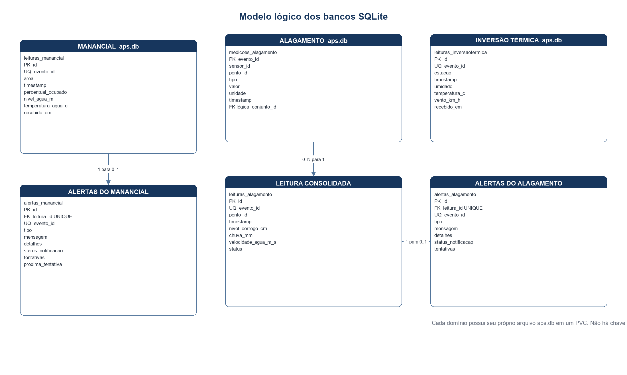
Fonte: Elaborado pelos autores (2026).

7.1 Manancial
Quadro 13 - Tabela leituras_manancial
Coluna | Tipo | Conteúdo
id | INTEGER | chave primária sequencial
evento_id | TEXT | identificador único do evento
area | TEXT | área monitorada
timestamp | TEXT | horário informado pelo sensor
percentual_ocupado | REAL | ocupação em porcentagem
nivel_agua_m | REAL | nível em metros
temperatura_agua_c | REAL | temperatura em graus Celsius
recebido_em | TEXT | horário de persistência
Fonte: Elaborado pelos autores (2026).

7.2 Alagamento
A tabela medicoes_alagamento guarda cada POST individual. Depois do fechamento do grupo, conjunto_id recebe o evento_id da leitura em leituras_alagamento. A relação é de zero ou muitas medições para uma leitura consolidada. O registro consolidado contém um único timestamp e admite campos nulos quando um sensor não chegou.
Quadro 14 - Tabelas do domínio de alagamento
Tabela | Campos principais | Finalidade
medicoes_alagamento | evento_id, sensor_id, ponto_id, tipo, valor, unidade, timestamp, conjunto_id | auditar cada medição recebida
leituras_alagamento | evento_id, ponto_id, timestamp, nível, chuva, velocidade, status | consultar a leitura consolidada
Fonte: Elaborado pelos autores (2026).

7.3 Inversão térmica
Quadro 15 - Tabela leituras_inversaotermica
Coluna | Tipo | Conteúdo
id | INTEGER | chave primária sequencial
evento_id | TEXT | identificador único do evento
estacao | TEXT | estação monitorada
timestamp | TEXT | horário da medição
umidade | REAL | umidade relativa em porcentagem
temperatura_c | REAL | temperatura em graus Celsius
vento_km_h | REAL | velocidade do vento
recebido_em | TEXT | horário de persistência
Fonte: Elaborado pelos autores (2026).

7.4 Alertas
Quadro 16 - Campos comuns das tabelas de alerta
Coluna | Uso
evento_id | evita duplicação do alerta
leitura_id | relaciona o alerta à leitura de origem
tipo e mensagem | descrevem a regra atendida
detalhes | guarda limites e valores em JSON
status_notificacao | indica pendente ou enviado
tentativas e proxima_tentativa | controlam novas tentativas do webhook
enviado_em e ultimo_erro | registram o resultado da integração
Fonte: Elaborado pelos autores (2026).

8 Modelagem e arquitetura

8.1 Atores e casos de uso
Quadro 17 - Atores do sistema
Ator | Interação
Sensor ou simulador | envia medições pelo POST
Operador ambiental | consulta histórico, tempo real e alertas
Aplicação cliente | consome JSON e SSE para montar uma interface
Administrador | implanta, escala, atualiza e acompanha os componentes
Sistema externo webhook | recebe uma notificação HTTP quando configurado
Fonte: Elaborado pelos autores (2026).
Figura 2 - Casos de uso principais
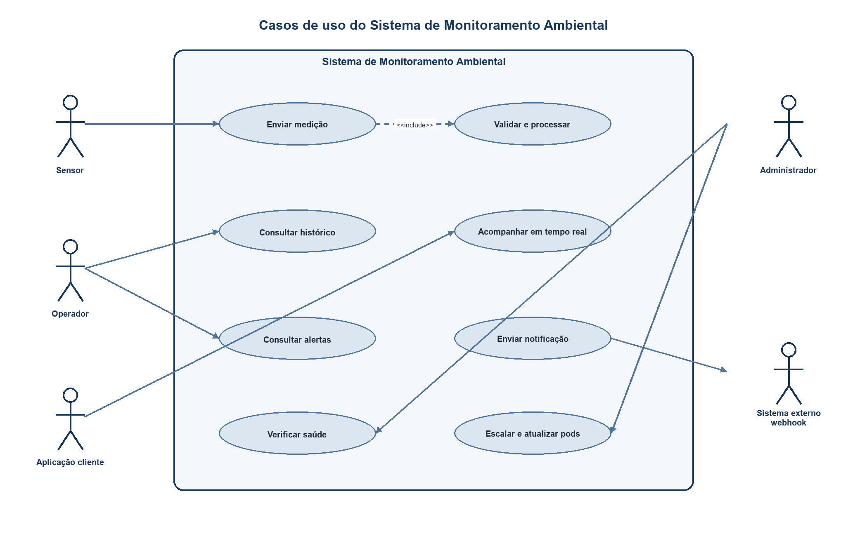
Fonte: Elaborado pelos autores (2026).

8.2 Sequência de uma leitura
Figura 3 - Sequência de ingestão, SSE e persistência
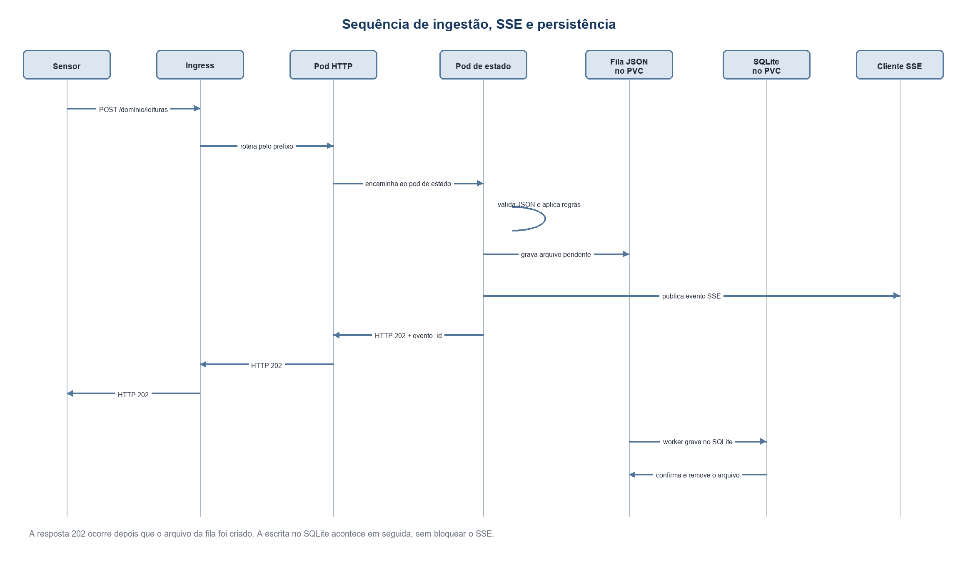
Fonte: Elaborado pelos autores (2026).
A confirmação HTTP depende da criação do arquivo na fila. A publicação SSE ocorre no mesmo pod de estado e não espera a transação do SQLite. Se a gravação falhar, o arquivo permanece no PVC e o worker tenta novamente. O histórico só mostra a leitura depois da confirmação do banco.

8.3 Classes principais
Figura 4 - Classes centrais dos serviços Java
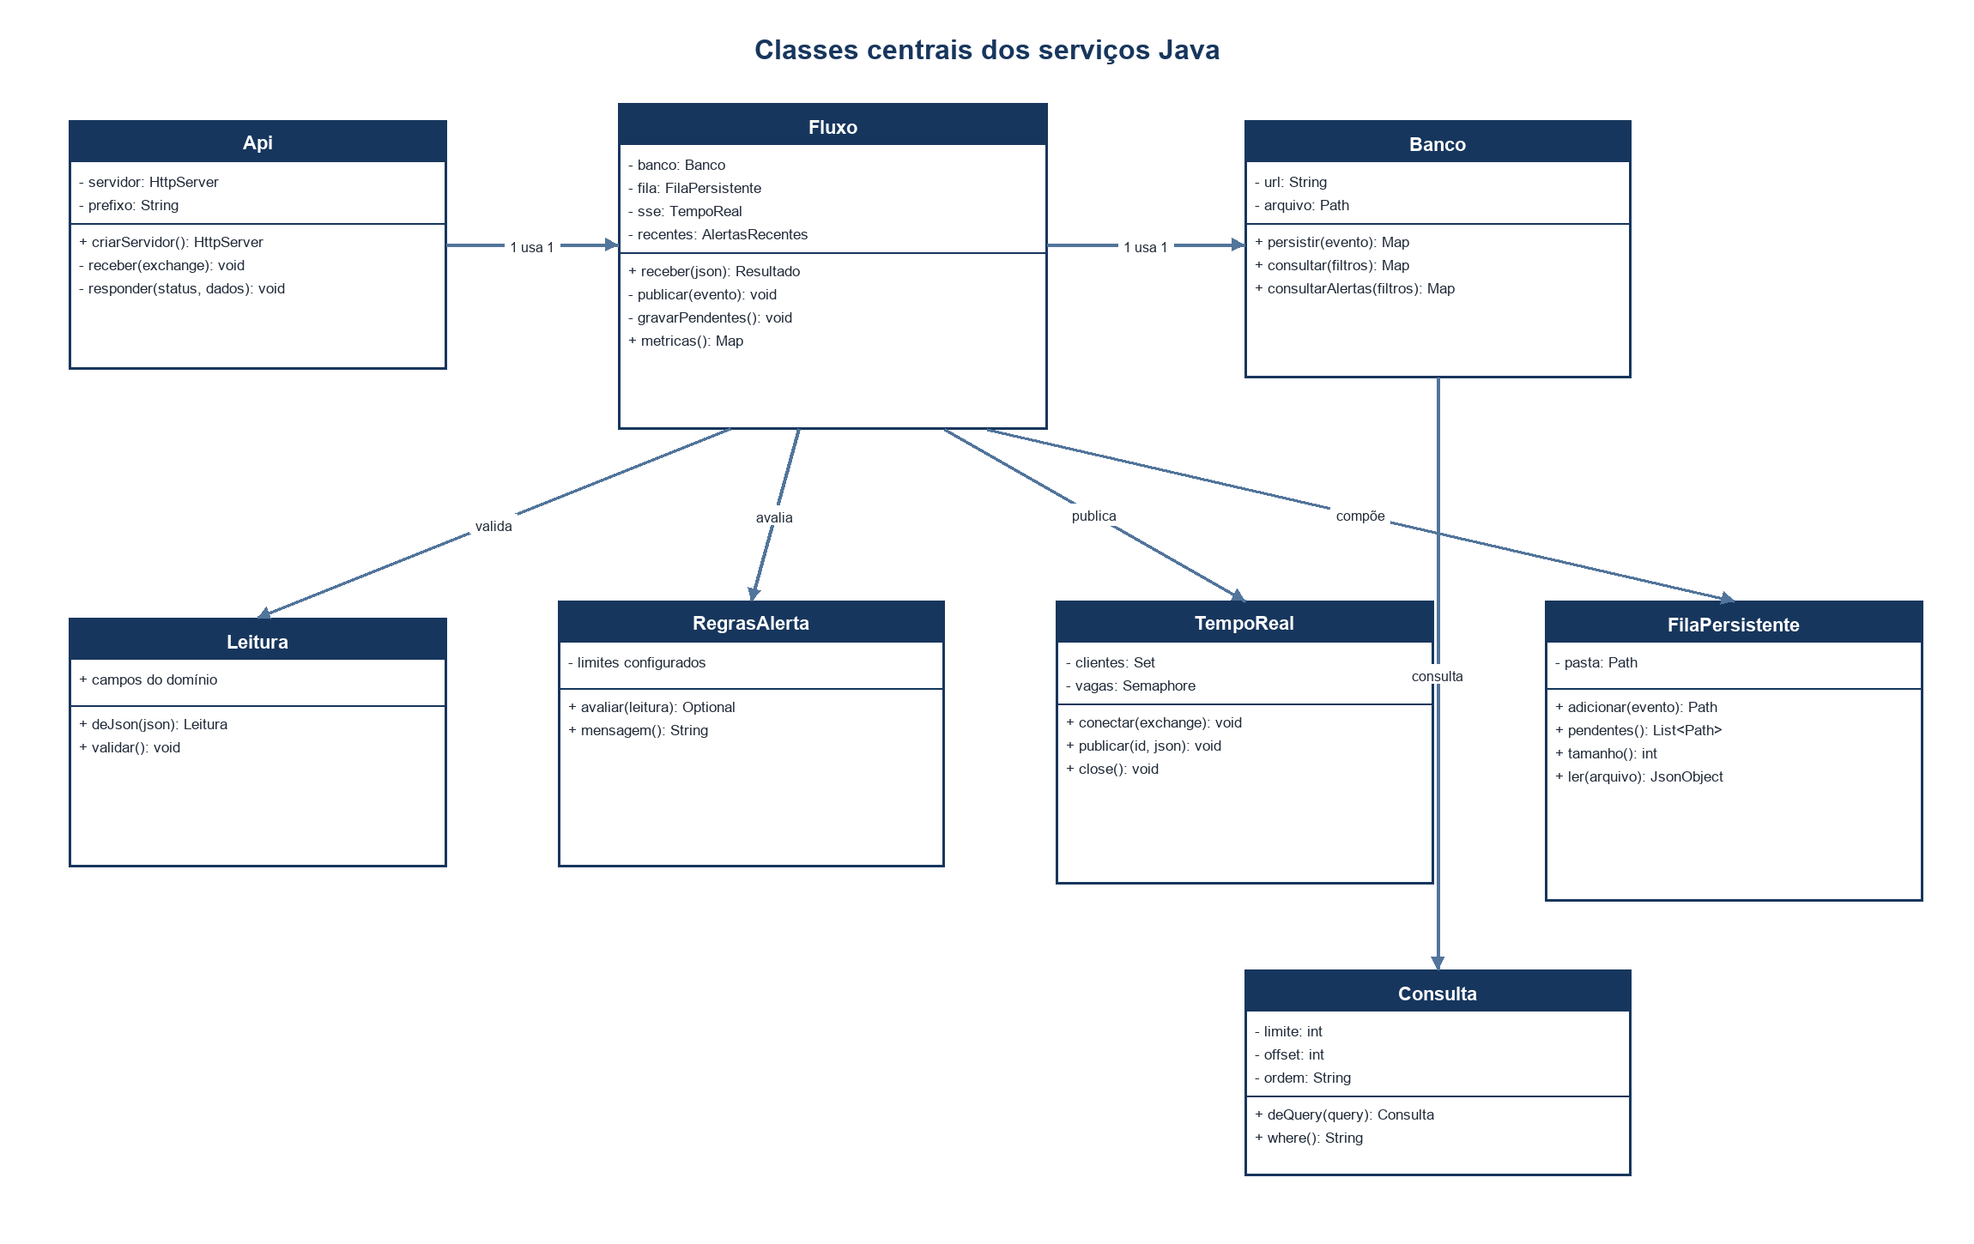
Fonte: Elaborado pelos autores (2026).
Api configura o servidor e as rotas. Fluxo coordena validação, fila, SSE, agrupamento e gravação assíncrona. Banco cria o esquema e executa transações. Consulta aceita apenas filtros conhecidos. FilaPersistente grava e recupera os arquivos pendentes. TempoReal mantém as conexões SSE, e RegrasAlerta compara a leitura com os limites configurados.

8.4 Visão da arquitetura
Figura 5 - Arquitetura e caminho das requisições
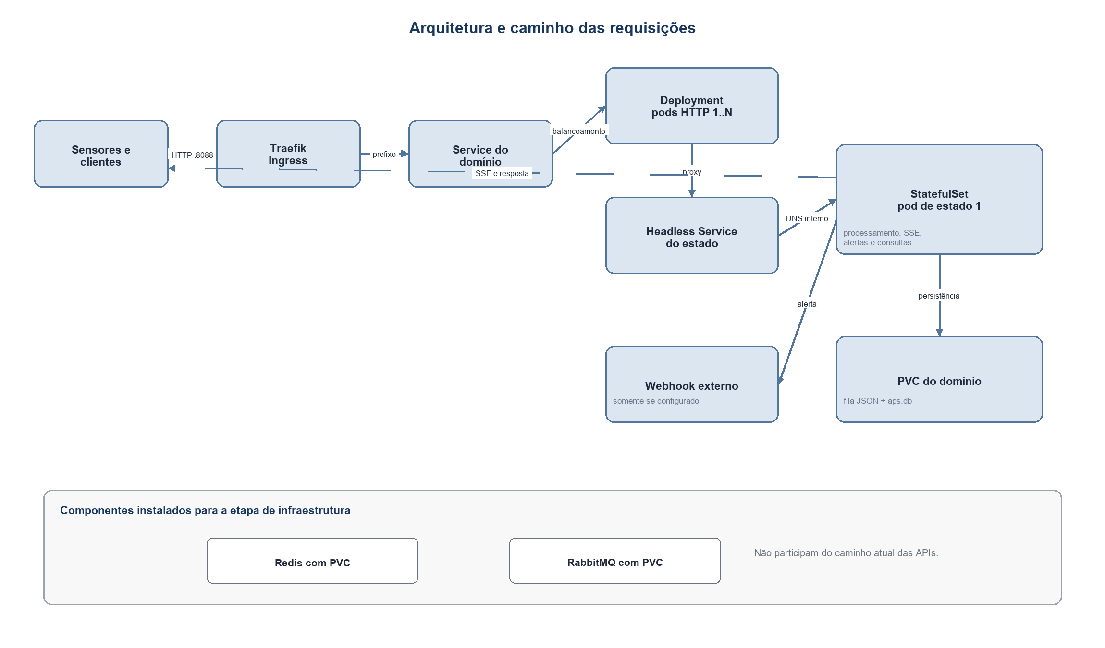
Fonte: Elaborado pelos autores (2026).

9 Implantação com Docker e Kubernetes

9.1 Imagens Docker
O repositório possui um Dockerfile para cada serviço. As imagens aps-manancial:3.0.0, aps-alagamento:3.0.0 e aps-inversao-termica:3.0.0 usam Maven no estágio de compilação e JRE no estágio final. O processo executa com usuário sem privilégios de root.

9.2 Cluster k3d e k3s
O cluster local possui um nó servidor e dois agentes. O nó k3d-aps-server-0 executa o plano de controle, o Traefik e os pods de estado. As réplicas HTTP ficam nos agentes. A porta 8088 do host chega ao Traefik pelo contêiner k3d-aps-serverlb.
Figura 6 - Distribuição dos componentes no cluster
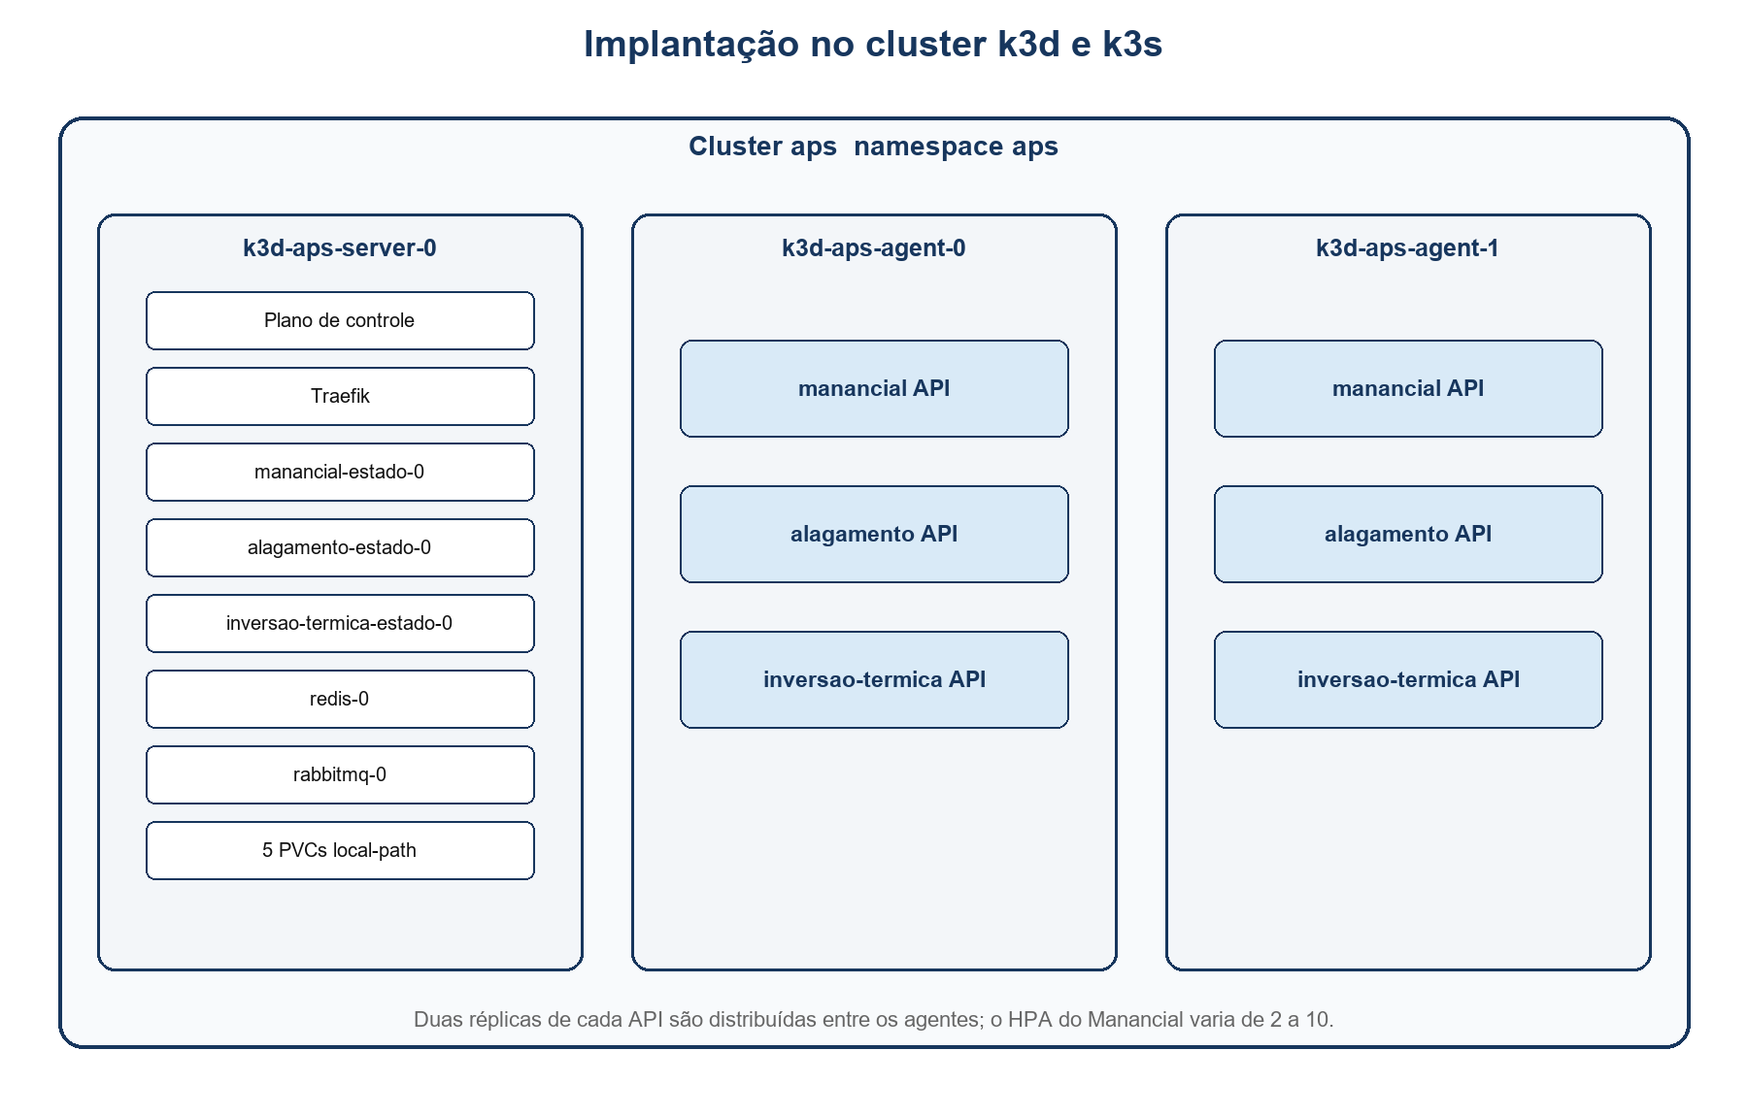
Fonte: Elaborado pelos autores (2026).
Quadro 18 - Componentes do cluster
Componente | Função
k3d-aps-serverlb | publica a porta 8088 do host
k3d-aps-server-0 | plano de controle, Traefik, pods de estado, Redis e RabbitMQ
k3d-aps-agent-0 | réplicas HTTP das três APIs
k3d-aps-agent-1 | segunda distribuição das réplicas HTTP
Ingress | separa os prefixos dos três domínios
Services | fornecem DNS estável e balanceiam pods prontos
StatefulSets | mantêm identidade e PVC para os componentes com estado
HPA | configuração do Manancial entre 2 e 10 réplicas com alvo de 60% de CPU
Fonte: Elaborado pelos autores (2026).

9.3 Probes, recursos e credenciais
Os pods têm startupProbe, livenessProbe e readinessProbe. Os contêineres HTTP solicitam 100 milicores de CPU e têm limite de 250 milicores. Os pods de estado solicitam 100 milicores e têm limite de 500 milicores. Um milicore, escrito como m, corresponde a um milésimo de núcleo de CPU.
Configurações comuns ficam em ConfigMap. Segredos são criados a partir de um arquivo .env local. O repositório guarda somente .env.example e secret.example.yaml. A comunicação interna usa os nomes dos Services e não depende de IP fixo.

10 Testes e resultados

10.1 Verificação funcional
A validação integrada foi executada em 7 de novembro de 2026. Nos três domínios, o POST retornou 202, o evento apareceu no SSE e depois no histórico. Os alertas foram consultados na lista recente e no histórico. A exclusão do pod de estado do Manancial não apagou a leitura armazenada no PVC.
Quadro 19 - Resultado da verificação funcional
Serviço | POST | SSE | Histórico | Alertas | Persistência
Manancial | 202 | aprovado | aprovado | aprovado | após recriação do pod
Alagamento | 202 | aprovado | aprovado | aprovado | PVC próprio
Inversão térmica | 202 | aprovado | aprovado | aprovado | PVC próprio
Fonte: Elaborado pelos autores (2026).

10.2 Gerador de carga
O loadgen.py registra horário, latência, código HTTP, erro, pod e versão em cada requisição. A concorrência, a duração, o aquecimento e o timeout são parâmetros de linha de comando. O script gera CSV por requisição, CSV por segundo e resumo JSON. Há um modo de verificação simultânea das três APIs e um modo de linha de base para uma rota específica.

10.3 Linha de base do POST de Manancial
A linha de base mediu POST /manancial/leituras com uma réplica de cada serviço e sem HPA. Foram usados degraus de 1, 2, 4, 8, 16, 32 e 64 trabalhadores, vinte segundos por degrau, cinco segundos de aquecimento descartados, timeout de cinco segundos e três repetições. O destino foi sempre o Ingress.
Tabela 1 - Latência e vazão da linha de base
Trabalhadores | Requisições | req/s | p50 ms | p95 ms | p99 ms | Erros
1 | 259 | 17,22 | 54,49 | 77,03 | 87,68 | 0%
2 | 496 | 32,97 | 53,32 | 83,87 | 96,52 | 0%
4 | 839 | 55,79 | 58,15 | 146,28 | 223,62 | 0%
8 | 1.440 | 94,94 | 72,59 | 170,28 | 255,04 | 0%
16 | 1.516 | 99,91 | 137,24 | 346,06 | 822,12 | 0%
32 | 1.362 | 84,42 | 298,60 | 886,61 | 2.141,84 | 0%
64 | 1.327 | 80,05 | 669,31 | 1.549,88 | 2.241,12 | 0%
Fonte: Elaborado pelos autores (2026).
Tabela 2 - Consumo médio de CPU durante a linha de base
Trabalhadores | Pod HTTP | Pod de estado
1 | 14m | 93m
2 | 53m | 86m
4 | 82m | 97m
8 | 145m | 167m
16 | 193m | 291m
32 | 203m | 391m
64 | 196m | 406m
Fonte: Elaborado pelos autores (2026).
A vazão atingiu 99,91 req/s com 16 trabalhadores. Em 32 e 64 trabalhadores, a vazão caiu e o p95 aumentou. O pod de estado chegou a 406m e houve picos próximos do limite de 500m. A combinação entre CPU do pod e serialização das escritas no SQLite indica saturação no caminho de persistência. Como o gerador e o cluster usaram o mesmo computador, parte da disputa por CPU e memória também pode ter vindo da máquina hospedeira.

10.4 Escala manual, falha e rolling update
Os experimentos seguintes usaram 16 trabalhadores na rota do Manancial. A escala manual executou vinte segundos com uma réplica e vinte segundos com quatro. A exclusão de pod durou 35 segundos. O rolling update durou sessenta segundos.

Tabela 3 - Resultados dos experimentos da Etapa 5
Experimento | Configuração | Resultado observado | Interpretação
Escala manual | 1 e 4 réplicas, 16 trabalhadores | 49,38 para 55,41 req/s; p95 de 572,42 para 920,56 ms | a vazão subiu 12%, mas a latência piorou; o pod de estado e o host continuaram compartilhados
Exclusão de pod | 4 réplicas, 16 trabalhadores, 35 s | 4.240 requisições e 0 falhas | o Service retirou o pod e o Deployment criou o substituto
Rolling update | 3.0.0 para 3.0.1, 16 trabalhadores, 60 s | 3.124 respostas 3.0.0, 1.573 respostas 3.0.1 e 1 falha | as versões coexistiram; ocorreu uma falha em 4.698 requisições, cerca de 0,02%
Fonte: Elaborado pelos autores (2026).
O teste de escala não deve ser comparado diretamente com a linha de base. A linha de base usou uma preparação e três repetições por degrau; a Etapa 5 executou uma rodada curta para demonstrar a mudança de réplicas. Mesmo assim, o resultado confirma que aumentar apenas os pods HTTP não multiplica a capacidade do pod de estado.
O requisito de atualização gradual foi atendido no sentido de manter versões antiga e nova em atendimento. A única falha registrada mostra que não houve disponibilidade absoluta. Em uma aplicação real, o cliente precisaria repetir requisições idempotentes, e a equipe deveria investigar o instante exato da falha antes de afirmar zero indisponibilidade.

10.5 HPA e limites dos resultados
O manifesto configura um HPA para variar o Manancial entre 2 e 10 réplicas com alvo de 60% de CPU. A linha de base removeu o HPA de propósito, e a Etapa 5 usou kubectl scale. Portanto, o comportamento automático do HPA não foi medido. O documento registra a configuração como implantada, não como experimento concluído.
Todos os testes ocorreram em um computador Intel Core i3-1215U com 8 GB de memória. Docker Desktop, k3d, bancos e gerador compartilharam o equipamento. Os números servem para comparar as configurações deste laboratório. Não são uma estimativa de capacidade de produção.

11 Protótipos de interface
Os protótipos foram usados para conferir nomes de campos, unidades e ordem das informações. Eles mostram uma possível aplicação cliente, mas ainda não estão ligados às APIs.
Figura 7 - Visão geral do painel
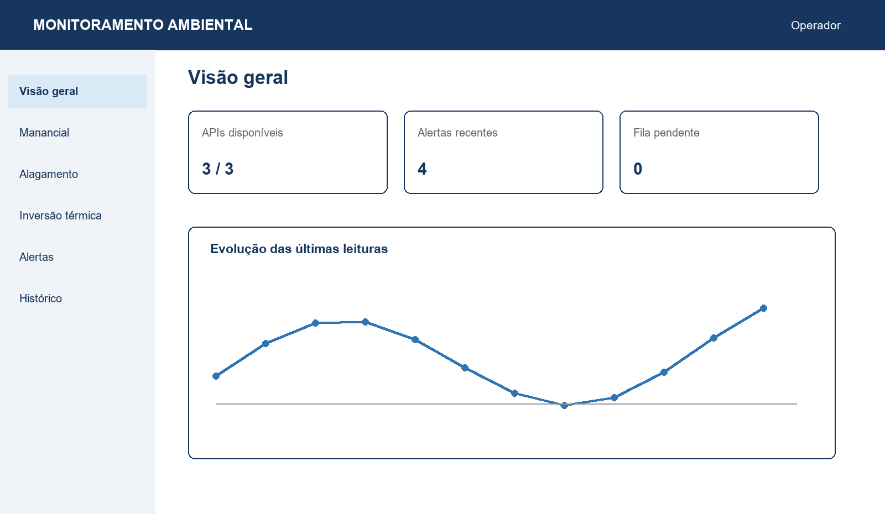
Fonte: Elaborado pelos autores (2026).
Figura 8 - Painel de manancial
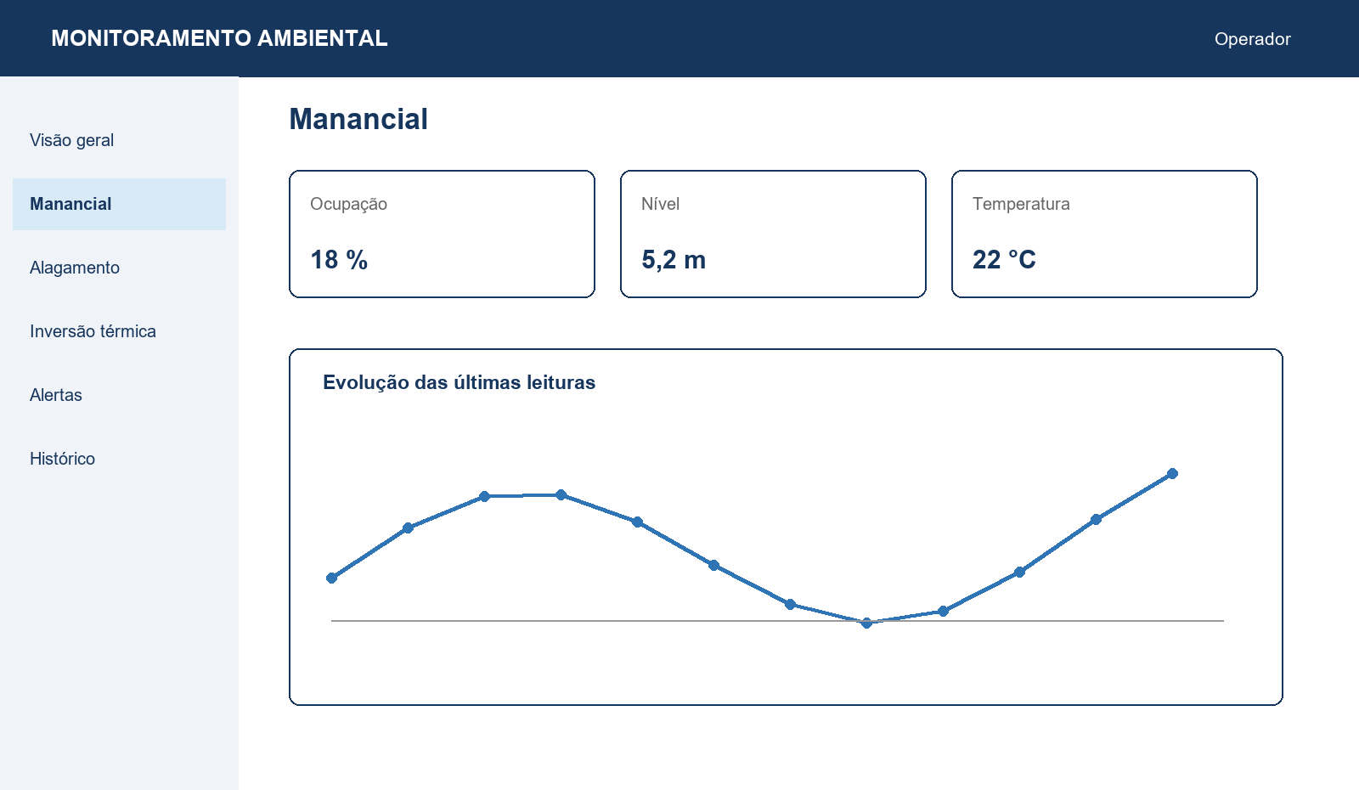
Fonte: Elaborado pelos autores (2026).
Figura 9 - Painel de alagamento
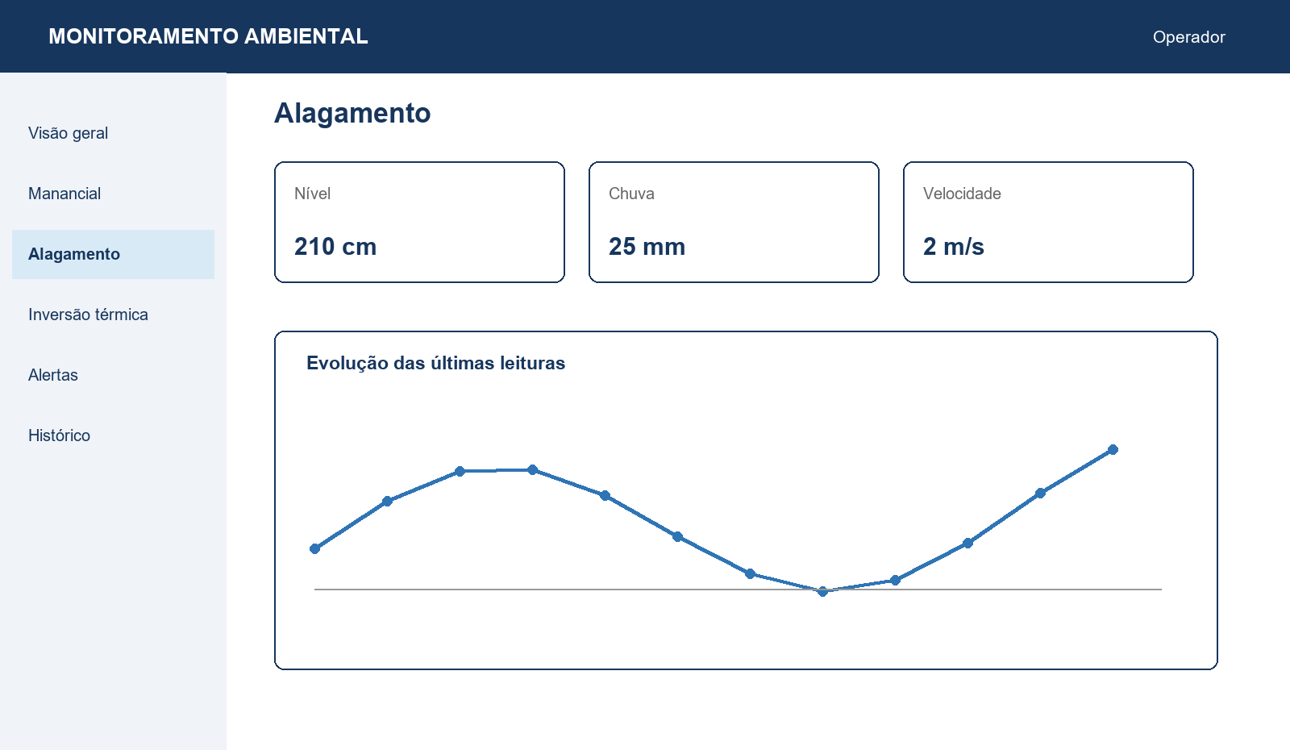
Fonte: Elaborado pelos autores (2026).
Figura 10 - Painel de inversão térmica
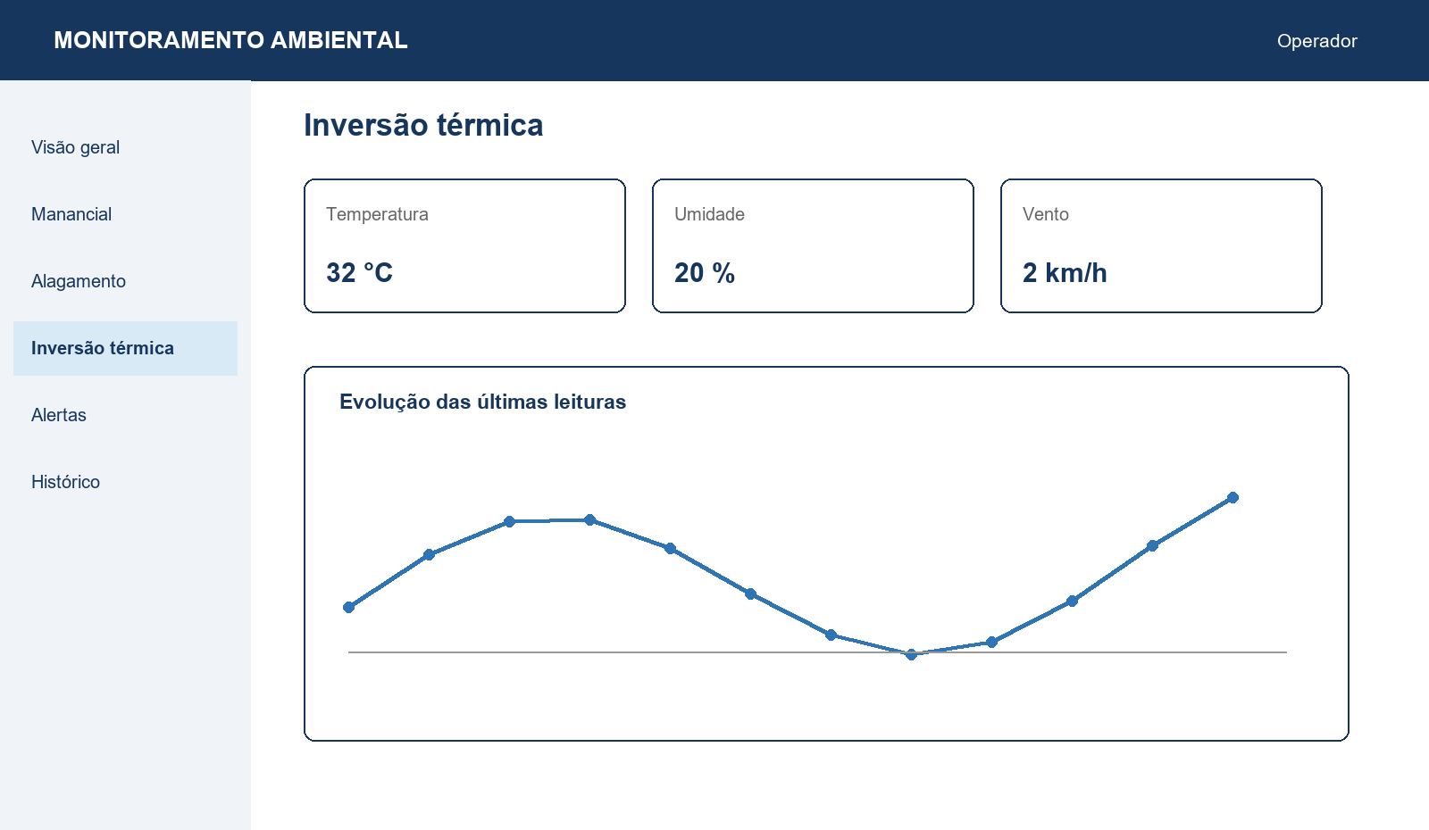
Fonte: Elaborado pelos autores (2026).
Figura 11 - Consulta de alertas
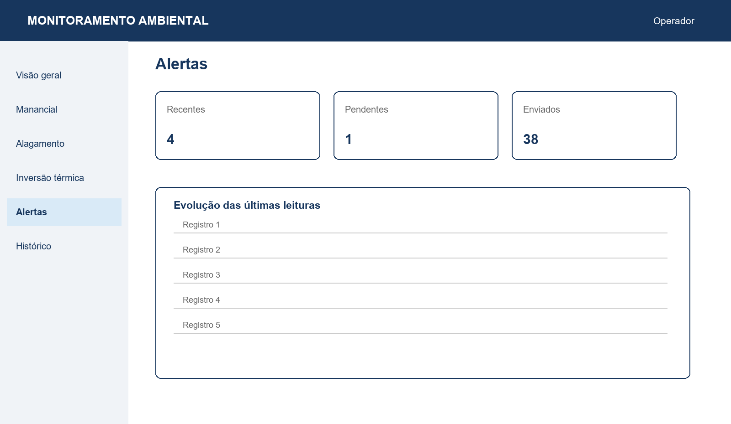
Fonte: Elaborado pelos autores (2026).

12 Glossário
Quadro 20 - Termos usados no relatório
Termo | Significado no projeto
API | interface HTTP usada por sensores e aplicações
Cluster | conjunto de nós administrados pelo Kubernetes
Deployment | controlador das réplicas HTTP sem estado
HPA | controlador que ajusta a quantidade de réplicas a partir de métricas
Ingress | entrada HTTP que encaminha cada prefixo para um Service
k3d | ferramenta que executa um cluster k3s em contêineres Docker
k3s | distribuição leve do Kubernetes usada no projeto
kubectl | programa de linha de comando para administrar o cluster
Latência | tempo entre o envio da requisição e o recebimento da resposta
Milicore | milésimo de um núcleo de CPU; 500m corresponde a meio núcleo
p50 | latência abaixo da qual ficaram 50% das respostas
p95 | latência abaixo da qual ficaram 95% das respostas
p99 | latência abaixo da qual ficaram 99% das respostas
Pod | menor unidade executável administrada pelo Kubernetes
PVC | solicitação de armazenamento persistente usada pelos pods de estado
Readiness | verificação que decide se o pod pode receber tráfego
req/s | respostas concluídas por segundo
Rolling update | substituição gradual de uma versão por outra
Service | endereço estável e balanceamento para um conjunto de pods
SSE | conexão HTTP usada pelo servidor para enviar eventos ao cliente
StatefulSet | controlador para pods que precisam de identidade e armazenamento estáveis
Timestamp | data e hora associadas à medição
Fonte: Elaborado pelos autores (2026).

13 Conclusão
O SMA terminou com três APIs Java que recebem medições, validam JSON, mantêm histórico, publicam eventos SSE e criam alertas. O Alagamento recebe três sensores separados e fecha a leitura depois de três segundos, mesmo quando um sensor não responde.
A implantação separou atendimento e estado. Os Deployments podem ter várias réplicas, enquanto cada domínio mantém um StatefulSet com o SQLite, a fila em disco e as conexões SSE. Essa decisão resolveu o acesso concorrente ao arquivo e explica por que quatro réplicas HTTP não produziram quatro vezes mais vazão.
Os testes localizaram o joelho da linha de base em 16 trabalhadores, com 99,91 req/s e p95 de 346,06 ms. Acima desse ponto, a vazão caiu e a latência cresceu. A etapa de atualização também registrou uma falha entre 4.698 requisições. Esses resultados não invalidam o projeto; eles mostram onde a arquitetura atual precisa mudar para crescer. Os próximos passos são integrar de fato a mensageria, usar um banco servidor e testar o HPA sob carga controlada em outra máquina.

14 Referências
COULOURIS, George et al. Distributed systems: concepts and design. 5. ed. Harlow: Addison-Wesley, 2012.
DOCKER. Multi-stage builds. [S. l.], [s. d.]. Disponível em: https://docs.docker.com/build/building/multi-stage/. Acesso em: 10 nov. 2026.
FIELDING, Roy Thomas. Architectural styles and the design of network-based software architectures. 2000. Tese (Doutorado em Ciência da Computação) - University of California, Irvine, 2000.
JAIN, Raj. The art of computer systems performance analysis. New York: Wiley, 1991.
K3D. Documentation. [S. l.], [s. d.]. Disponível em: https://k3d.io/stable/. Acesso em: 10 nov. 2026.
KUBERNETES. Concepts. [S. l.], [s. d.]. Disponível em: https://kubernetes.io/docs/concepts/. Acesso em: 10 nov. 2026.
MDN WEB DOCS. Using server-sent events. [S. l.], [s. d.]. Disponível em: https://developer.mozilla.org/en-US/docs/Web/API/Server-sent_events/Using_server-sent_events. Acesso em: 10 nov. 2026.
OBJECT MANAGEMENT GROUP. OMG Unified Modeling Language version 2.5.1. Needham, 2017. Disponível em: https://www.omg.org/spec/UML/2.5.1. Acesso em: 10 nov. 2026.
ORACLE. Java Platform Standard Edition 17 API specification. [S. l.], [s. d.]. Disponível em: https://docs.oracle.com/en/java/javase/17/docs/api/. Acesso em: 10 nov. 2026.
SISTEMA DE MONITORAMENTO AMBIENTAL. Código-fonte, manifestos e resultados do projeto. 2026. Disponível em: https://github.com/RafaelRibeiro00/aps-monitoramento-ambiental. Acesso em: 10 nov. 2026.
SQLITE. About SQLite. [S. l.], [s. d.]. Disponível em: https://www.sqlite.org/about.html. Acesso em: 10 nov. 2026.
TANENBAUM, Andrew S.; VAN STEEN, Maarten. Distributed systems: principles and paradigms. 2. ed. Upper Saddle River: Pearson Prentice Hall, 2007.

Apêndice A Estrutura do repositório
APS/
|-- servicos/
| |-- manancial/
| |-- alagamento/
| `-- inversao-termica/
|-- PYTHON/ simuladores dos sensores
|-- carga/ gerador de carga
|-- k8s/ manifestos do k3d e k3s
|-- scripts/ implantação e validação
|-- resultados/ evidências dos testes
|-- documentacao/ relatórios e diagramas
|-- docker-compose.yml
|-- APS.postman_collection.json
|-- .env.example
`-- README.md

A.1 Comandos principais
./scripts/preparar_kubernetes.ps1
kubectl get nodes -o wide
kubectl get pods -n aps -o wide
kubectl get all,ingress,pvc,hpa -n aps -o wide
kubectl top pod -n aps
python scripts/validar_kubernetes.py

Apêndice B Matriz de rotas
Quadro 21 - Rotas públicas por domínio
Domínio | Método | Rota pelo Ingress
manancial | POST | /manancial/leituras
manancial | GET | /manancial/historico
manancial | GET SSE | /manancial/tempo-real
manancial | GET | /manancial/alertas
manancial | GET | /manancial/alertas-historico
manancial | GET | /manancial/metricas
alagamento | POST | /alagamento/leituras
alagamento | GET | /alagamento/historico
alagamento | GET SSE | /alagamento/tempo-real
alagamento | GET | /alagamento/alertas
alagamento | GET | /alagamento/alertas-historico
alagamento | GET | /alagamento/metricas
inversao-termica | POST | /inversao-termica/leituras
inversao-termica | GET | /inversao-termica/historico
inversao-termica | GET SSE | /inversao-termica/tempo-real
inversao-termica | GET | /inversao-termica/alertas
inversao-termica | GET | /inversao-termica/alertas-historico
inversao-termica | GET | /inversao-termica/metricas
Fonte: Elaborado pelos autores (2026).
As rotas /health/live e /health/ready não aparecem nesta matriz porque são usadas diretamente pelas probes dentro do cluster.

Apêndice C Roteiro de demonstração
- Abrir o Docker Desktop e mostrar os contêineres do cluster k3d.
- Executar kubectl get nodes -o wide e kubectl get pods -n aps -o wide.
- Explicar que o Ingress recebe pela porta 8088 e escolhe o Service pelo prefixo.
- Enviar um POST para cada domínio e mostrar o código 202 e os cabeçalhos X-Pod e X-Versao.
- Abrir o SSE, enviar uma leitura e localizar o mesmo evento_id no histórico.
- Enviar os três sensores de alagamento e mostrar a leitura consolidada.
- Repetir o alagamento sem um sensor e mostrar o campo null depois de três segundos.
- Excluir uma réplica HTTP e mostrar que o Service continua atendendo.
- Apresentar o p95, a vazão e o ponto de saturação medido.
- Mostrar os StatefulSets e PVCs e explicar a persistência após recriação do pod.

